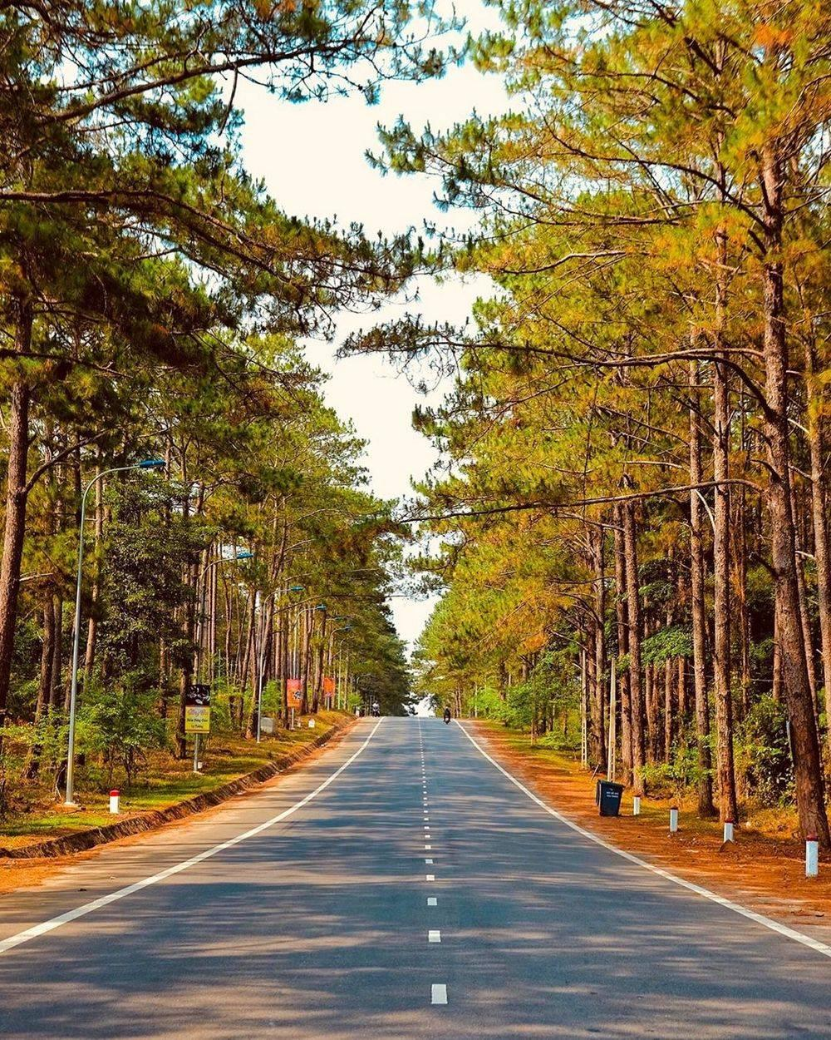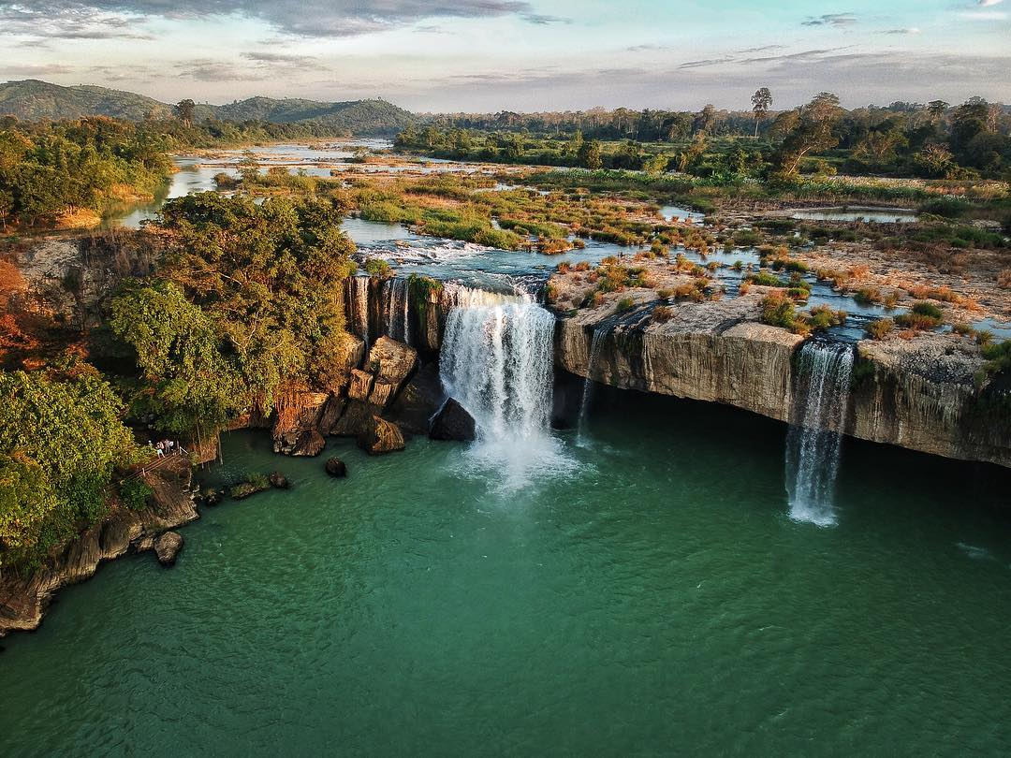

**KHÁM PHÁ TÂY NGUYÊN ĐẠI NGÀN**



**3 NGÀY 3 ĐÊM**



**MỘT SỐ ĐIỂM NỔI BẬT:**

* **Check – in địa điểm được mệnh danh là “ Đà Lạt thứ 2 của Việt Nam” – Đường thông Măng Đen, KDL thác Pa Sỹ, KDL thác Dray Sáp,…**
* **Viếng thăm Đức mẹ Măng Đen trang nghiêm.**
* **Check – in Cửa khẩu quốc tế Bờ Y, Ngã ba Đông Dương nơi có vị trí địa lý đặc biệt “một con gà gáy cả ba nước đều nghe”.**

|  |  |  |
| --- | --- | --- |
| **ĐÊM 1** | **TP. HỒ CHÍ MINH – MĂNG ĐEN** |  |

**17h30**: **HDV Công ty Savacotourist** đón quý khách tại điểm hẹn. Đoàn bắt đầu hành trình **Tour Khám phá Tây Nguyên Đại Ngàn.**

|  |  |  |
| --- | --- | --- |
| **NGÀY 1** | **MĂNG ĐEN – THÁC PA SỸ - NHÀ THỜ GỖ** | **ĂN 03 BỮA** |

**Buổi sáng:** Đoàn dừng chân tại **Kon Tum**, vệ sinh cá nhân và dùng điểm tâm sáng là đặc sản nổi tiếng **Phở Khô Gia Lai**. Sau đó đoàn bắt đầu khởi hành tham quan các điểm theo chương trình:

* **Đường thông Măng Đen:**nơi được mệnh danh là “Đà Lạt thứ 2” của Việt Nam. Với bầu không khí mát mẻ quanh năm cùng với vẻ đẹp hoang sơ của thiên nhiên đại ngàn, nơi đây mang lại cho quý khách cảm giác hoà mình vào thiên nhiên.

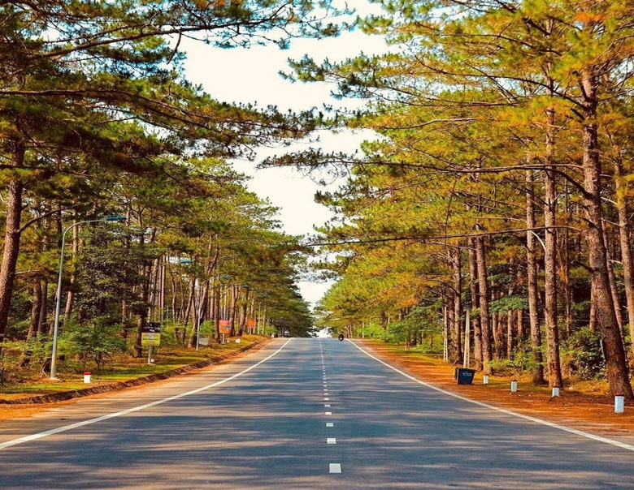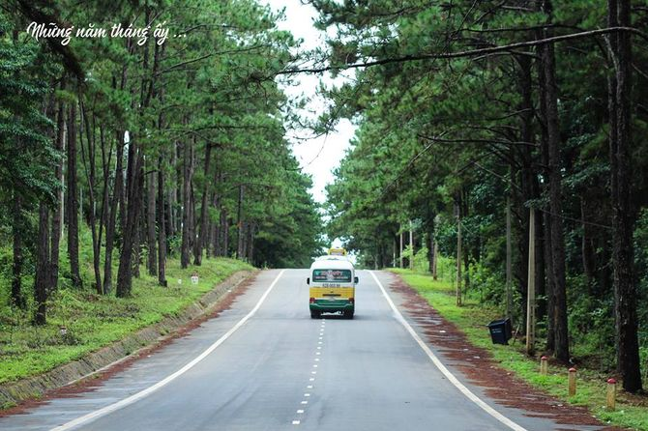

* **Đức mẹ Măng Đen (**Đức Mẹ Cụt Tay): là một di tích đã tồn tại gần nửa thế kỉ trên mảnh đất Kon Tum này.
* **KDL Thác Pa Sỹ:** Với độ cao khoảng 45m nước của thác đổ xuống trắng xoá như nàng tiên đang xoã tóc giữa núi rừng Măng Đen góp phần tạo nên vẽ đẹp vừa hùng vĩ vừa huyền ảo cho cảnh quan nơi đây.

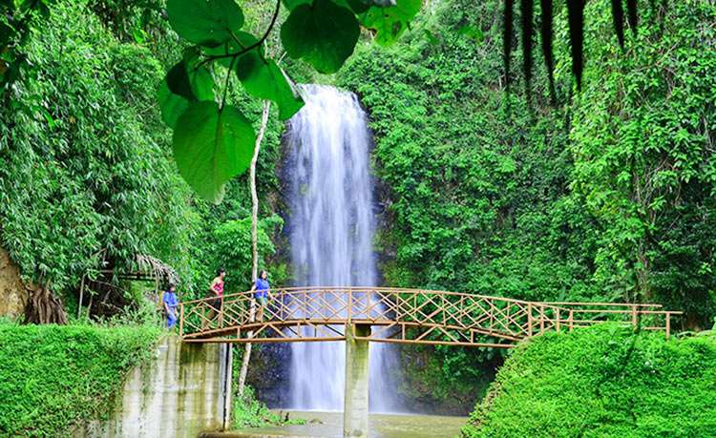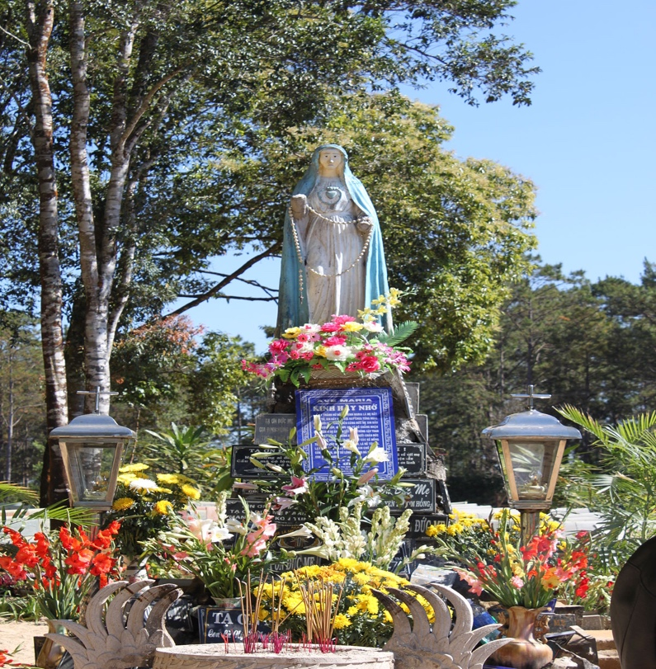

**Buổi trưa:** Đoàn dừng chân dùng bữa tại nhà hàng. Sau đó đoàn hởi hành về trung tâm Thành phố Kon Tum nhận phòng khách sạn nghỉ ngơi.

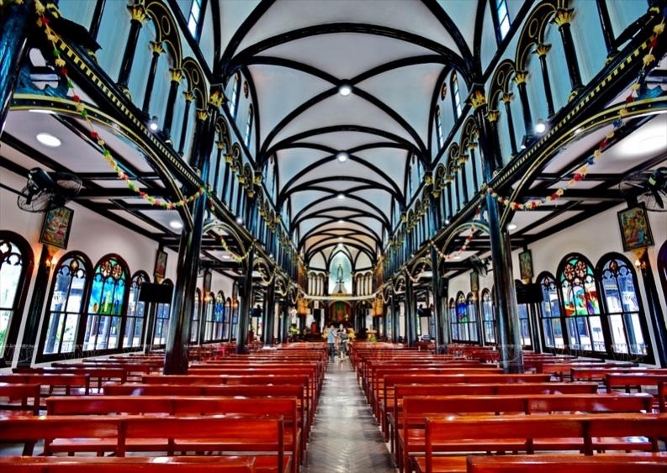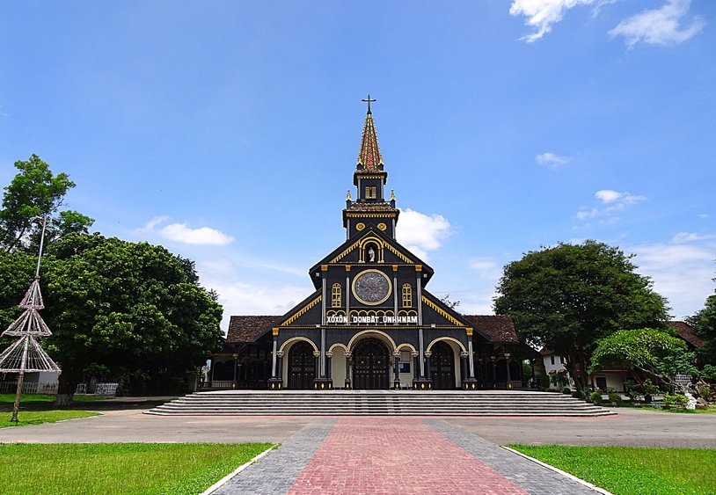**Buổi chiều:** Xe đưa đoàn tham quan **Nhà Thờ Gỗ Kom Tum:** Hơn 100 năm tuổi - là biểu tượng của vùng đất Tây Nguyên. Nhà thờ được làm hoàn toàn bằng gỗ, nét độc đáo hiếm có của nhà thờ là sự kết hợp giữa **kiến trúc Roman** với **kiến trúc nhà sàn của người Bana.**

**Buổi tối:** Xe đưa quý khách đi dùng bữa tối, thưởng thức đặc sản **Gỏi Lá – Kon Tum**. Sau đó quý khách tự do khám phá Tp. Kon Tum về đêm.

|  |  |  |
| --- | --- | --- |
| **NGÀY 2** | **CỬA KHẨU QUỐC TẾ BỜ Y – BUÔN MÊ THUỘT** | **ĂN 03 BỮA** |

**Buổi sáng:** Đoàn dùng điểm tâm sáng, sau đó đoàn khởi hành tham quan các điểm:

* **Cửa Khẩu Quốc Tế Bờ Y**: Quý khách chụp hình cột mốc ba nước, có hình trụ tam giác, mỗi mặt quay về hướng quốc gia đó đều có tên nước và quốc huy trang trọng.
* **Ngã ba Đông Dương**: là nơi điểm tiếp giáp giữa ba nước Việt Nam, Lào và Campuchia với vị thế đặc biệt của vùng đất “một con gà gáy cả ba nước đều nghe”.

**Buổi trưa:** Đoàn dùng bữa trưa tại nhà hàng, sau đó đoàn khởi hành về thành phố Buôn Mê Thuột.

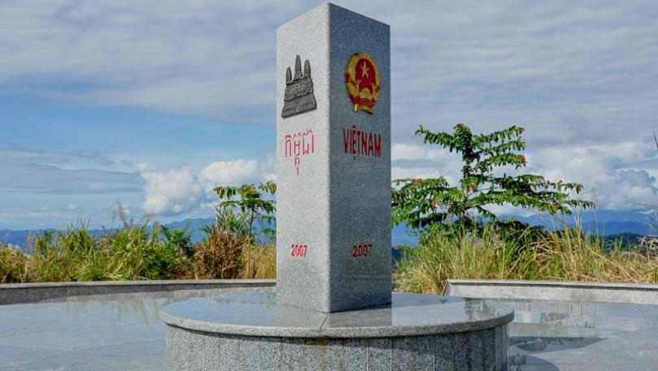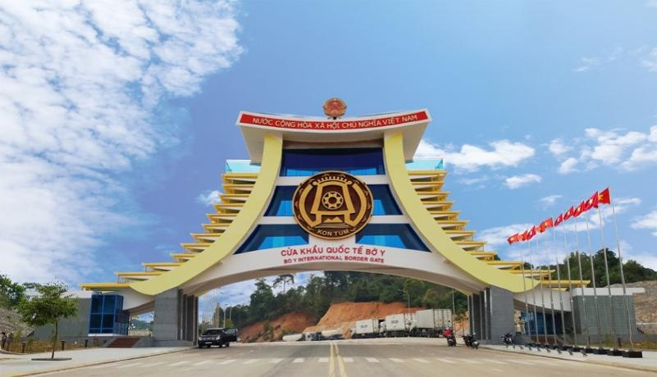**Buổi tối:** Đoàn dùng bữa tối tại nhà hàng, về nhận phòng khách sạn.

|  |  |  |
| --- | --- | --- |
| **NGÀY 3** | **BUÔN MA THUỘT – KDL THÁC DRAY SAP – HỒ CHÍ MINH** | **ĂN 02 BỮA** |

**Buổi sáng:** Quý khách dùng bữa sáng, làm thủ tục trả phòng. Trên đường về đoàn dừng chân tham quan **KDL thác DraySap** – một trong những thác hùng vĩ nhất Tây Nguyên. Tiếp tục về TPHCM.

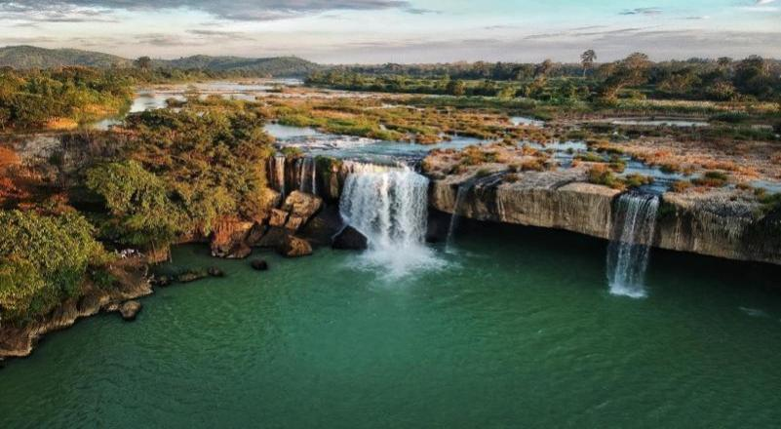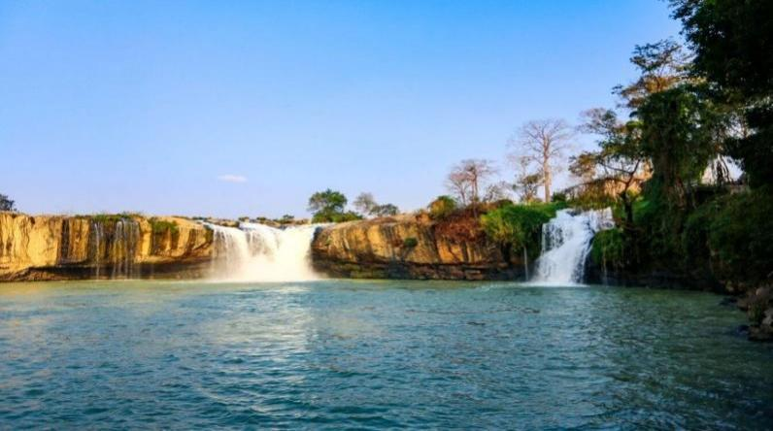**Buổi trưa:** Trên đường về đoàn dừng chân dùng cơm trưa.

**Dự kiến 17h00** về đến Tp. HCM, HDV chào tạm biệt và hẹn gặp lại.

**\*\*Lưu ý:**

*- Thứ tự các điểm tham quan có thể thay đổi. Tuy nhiên, công ty đảm bảo vẫn đi đủ điểm trong lịch trình.*

*- Do tính chất là đoàn ghép khách lẻ, du lịch Savaco Tourist sẽ có trách nhiệm nhận khách cho đủ đoàn (18 khách người lớn trở lên) thì đoàn sẽ khởi hành đúng lịch trình. Nếu số lượng đoàn dưới mức tối thiểu, Công Ty sẽ có trách nhiệm thông báo cho khách trước ngày khởi hành 4 ngày và sẽ thỏa thuận lại ngày khởi hành mới, hoặc hoàn trả lại toàn bộ số tiền khách đã đăng ký trước đó.*

|  |  |  |
| --- | --- | --- |
| **GIÁ TOUR** | **2.950.000/khách** | **XE GHẾ NGỒI** |

**KHỞI HÀNH TỐI THỨ 5 TUẦN THỨ 3 CỦA THÁNG. GIÁ KHÔNG ÁP DỤNG LỄ, TẾT**

**Hotline: 0903 790 566 (Ms. Băng) - 0931 465 051 (Ms Trân)**

**GIÁ TOUR BAO GỒM:**

|  |  |
| --- | --- |
| **VÂN CHUYỂN** | Xe đời mới, tiện nghi phục vụ suốt tour. |
| **LƯU TRÚ** | Khách sạn **3 sao** tiêu chuẩn (2 – 4 khách/phòng)  - Phụ thu phòng đơn: 650.000vnd/khách/tour |
| **ĂN UỐNG** | **03 bữa sáng:** thực đơn theo chương trình.  **05 bữa chính:** **Đặc sản Phở Khô Gia Lai, Gỏi Lá Kon Tum,…** |
| **THAM QUAN + DỊCH VỤ KHÁC** | Vé vào cổng các KDL.  Bảo hiểm du lịch suốt tuyến 20.000.000đ/trường hợp.  Nước suối tinh khiết 01 chai 500ml + 01 khăn thơm/khách/ngày.  Nón du lịch. |

**DỊCH VỤ KHÔNG BAO GỒM:**

* Chi phí phát sinh ngoài chương trình.
* Khuân vác, phục vụ.
* Tiền tip HDV + Tài xế (không bắt buộc).
* Chi phí nâng cấp phòng, khách sạn, ở riêng (nếu khách có nhu cầu)
* VAT 10%

**DỊCH VỤ DÀNH CHO TRẺ EM: (Tính theo năm)**

* Trẻ em từ 01 – 05 tuổi miễn phí (cha mẹ tự lo cho trẻ trong suốt chuyến đi). 02 người lớn chỉ được kèm theo 01 trẻ em dưới 05 tuổi. Nếu trẻ em đi kèm nhiều hơn thì từ trẻ em thứ 2 trở lên phải mua 75% giá vé.
* Trẻ em từ 06 – 10 tuổi tính 75% gía vé người lớn.
* Trẻ em từ 11 tuổi trở lên tính bằng vé người lớn.

**Lưu ý:** Trẻ em miễn phí và trẻ em 75% giá vé không có suất ngủ, ngủ chung với người lớn (Nếu gia đình 02 người lớn kèm theo 2 trẻ em nên mua thêm 01 suất ngủ để chỗ ngủ để thoải mái).

* Tuổi tính theo năm sinh. Ví dụ sinh năm 2017 đến năm 2023 tính 06 tuổi.
* Yêu cầu cung cấp chiều cao trẻ em nếu tham gia chương trình công viên, một số điểm thăm quan có đo chiều cao khi vào cổng

+ Giá vé công viên, điểm đo chiều cao dưới 1m: miễn phí .

+ Từ 1m -1,3m tính 75% giá vé.

+ Từ 1,3m trở lên tính như người lớn.

**QUY ĐỊNH HUỶ TOUR:**

* Sau khi đăng ký huỷ tour mất 30% giá tour.
* Từ trước 7 ngày khởi hành chịu phí 70% giá tour (Không tính ngày lễ và chủ nhật)
* Trong vòng 7 ngày đến ngày khởi hành chịu phí 100% giá tour (Không tính ngày lễ và chủ nhật).
* Không áp dụng hoàn huỷ vào các dịp lễ, tết hoặc những ngày đặc biệt khác.
* Trường hợp hủy tour do sự cố khách quan như thiên tai, dịch bệnh hoặc do tàu thủy, xe lửa, máy bay hoãn/hủy chuyến, Savaco sẽ không chịu trách nhiệm bồi thường thêm bất kỳ chi phí nào khác ngoài việc hoàn trả chi phí những dịch vụ chưa được sử dụng của tour đó. Đối với những tour chưa khởi hành sẽ được chuyển qua ngày khởi hành khác hoặc bảo lưu toàn bộ số tiền đã thanh toán để đăng ký tour khác tại Savaco.

**CHƯƠNG TRÌNH ƯU ĐÃI:**

* **Khách hàng mới:** Khi quý khách đăt tour sẽ nhận ngay voucher giảm trực tiếp **50.000vnđ** áp dụng cho lần đặt tour tiếp theo *(Hạn sử dụng 06 tháng tính từ ngày đặt tour).*

**\*\* Áp dụng cho khách hàng lần đầu đặt tour tại Savaco. Không áp dụng đồng thời với các chương trình ưu đãi khác. \*\***

* **Càng đông càng vui:**
* Nhóm 4 khách giảm: **200.000 vnđ** trên tổng hoá đơn.
* Nhóm 6 khách giảm: **400.000 vnđ** trên tổng hoá đơn.
* Nhóm 10 khách giảm: **600.000 vnđ** trên tổng hoá đơn.

**ĐỊA ĐIỂM ĐÓN KHÁCH:**

* **Địa điểm 1**: 3 Hoàng Minh Giám, Phường 9, Quận Phú Nhuận.
* **Địa điểm 2**: Nhà Văn Hóa Thanh Niên, 04 Phạm Ngọc Thạch, Quận 1.
* **Địa điểm 3:** Ngã tư Thủ Đức, Quận 9.

**Chất Lượng & Chuyên Nghiệp**